Проезд: а/д Одоев-Плавск, п.Одоев, с.Рылёво
Учредитель: Администрация муниципального образования Восточно-Одоевского Одоевского района.
№ | ИНФОРМАЦИЯ | ЭЛЕКТРОННЫЕ ССЫЛКИ НА РАЗМЕЩЁННУЮ ИНФОРМАЦИЮ
1.1 | Полное и сокращённое наименование учреждения | Муниципальное казённое учреждение культуры «Рылёвский культурно-досуговый центр» муниципального образования Восточно- Одоевское Одоевского района
 | Почтовый адрес, схема проезда | 301454,Тульская область, Одоевский район, с.Рылёво ул.Центральная д.28а
 | Адрес электронной почты
 | Структура организации культуры | В МКУК «Рылёвский КДЦ»  Входят: Рылёвский КДЦ  Берёзовский СК  Ботвиньевский СК  Жемчужниковский СК  Стояновский СК  Ченцовский СК
 | Сведения об учредителе (учредителях), учредительные документы | Администрация муниципального образования Восточно- Одоевское Одоевского района,  ОГРН 1067152010496  ИНН 7131025570
1.2 | Информация о руководителе организации культуры, информация об официальных мероприятиях, визитах и о рабочих поездках руководителя учреждения | Директор МКУК «Рылёвский КДЦ»  Шейникова Светлана Анатольевна  Образование среднее-специальное  ЮУСПОТО «Тульский областной колледж культуры и искусства»  Специальность: руководитель творческого коллектива,  Преподаватель «Социально-культурной деятельности и народного художественного творчества».
 | Состав работников: фамилия, имя, отчество, должность руководящего состава учреждения. | Заведующая Берёзовским СК  Степочкина Галина Вячеславовна
 | График работы учреждения | Среда- воскресение  9.00-13.00  Выходной: Понедельник,Вторник.
 |  | Заведующая Ботвиньевским СК Габибулаева Надият Хабиевна
 | График работы учреждения | Среда-воскресенье  9.00-16.20  Выходной: Понедельник ,Вторник.
 |  | Заведующая Жемчужниковским СК
 | График работы учреждения | Среда-воскресенье  9.00-13.00  Выходной: Понедельник, Вторник.
 | Телефон справочной службы, телефон руководителя учреждения | 8-(48736) 5-36-45
 | Раздел для направления предложений по улучшению качества услуг учреждения | Сайт муниципального образования:  Раздел культура. (новости)
 | Онлайн-консультант организации культуры (система мгновенных сообщений и интерактивного общения с представителем учреждения)
1.3. | Информация о выполнении государственного/муниципального задания, отчёт о результатах деятельности учреждения: | Проведение социально значимых мероприятий для всех категорий населения:  «Новый год», «Рождество», «День защитника Отечества», «Международный женский день», «9 Мая», «День защиты детей», «День молодёжи», «День Государственного флага», «День пожилого человека», «День матери» и др.
2.1. | Информация | Электронные ссылки на размещённую информацию
 | Общая информация об учреждении;
 | Информация о государственном задании на текущий год;
 | Информация о выполнении государственного задания за отчётный финансовый год;
 | Информация о плане финансово-хозяйственной деятельности на текущий год; | Vostodoevskoe.ru
 | Информация о годовой бухгалтерской отчётности за отчётный финансовый год; | Vostodoevskoe.ru
 | Информация о результатах деятельности и об использовании имущества;
 | Информация о контрольных мероприятиях и их результатах за отчётный финансовый год
2.2 | Перечень услуг, предоставляемых учреждением | Организация отдыха и развлечений, вечеров отдыха, концертов, конкурсов, танцплощадок, кружков, спектаклей.
 | Ограничения по ассортименту услуг
 | Ограничения по потребителям услуг
 | Дополнительные услуги, предоставляемые учреждением | Нет
 | Услуги, предоставляемые на платной основе | Нет
 | Стоимость услуг
 | Предоставление преимущественного права пользования услугами учреждения
2.3 | Сохранение возможности навигации по сайту при отключении графических элементов оформления сайта, карта сайта | Нет
 | Время доступности информации с учётом перерывов в работе сайта
 | Информация | Электронные ссылки на размещённую информацию

 | Наличие независимой системы | Нет
 | Раскрытие информации независимой системы учёта посещения сайта | Нет
 | Наличие встроенной системы контекстного поиска по сайту | Нет
 | Бесплатность, доступность информации на сайте | Да
 | Отсутствие нарушений отображения, форматирования или иных дефектов информации на сайте | Нет
 | Дата и время размещения информации | Нет
 | Доступ к разделу «Независимая оценка качества предоставления услуг» должен быть обеспечен не более чем за 2 перехода по сайту с использованием меню навигации | Нет
3.3 | Электронный билет организации культуры/электронный каталог | Нет
 | Онлайн-регистрация/возможность бронирования билетов/электронных документов | Нет
 | Электронная очередь/электронная запись в учреждении | Нет
 | Виртуальные экскурсии по организации культуры | Нет
4.1 | Ссылка на раздел оценки качества оказания услуг учреждения культуры (или виджет на сайте учреждения) | Vostodoevskoe.ru
 | Ссылка (баннер) на автоматизированную систему независимой оценки качества оказания услуг учреждения
 | Информационные сообщения о проведении независимой оценки
 | Порядок (методика) проведения независимой оценки качества услуг учреждения
 | Результаты независимой оценки качества оказания услуг учреждения
 | Информация | Электронные ссылки на размещённую информацию
 | План по улучшению качества их деятельности; план по улучшению качества работы учреждения

Руководитель: директор МКУК «Рылёвский КДЦ» - Светлана Анатольевна Шейникова, 8(48736) 5-36-45, 8-906-537-94-25.

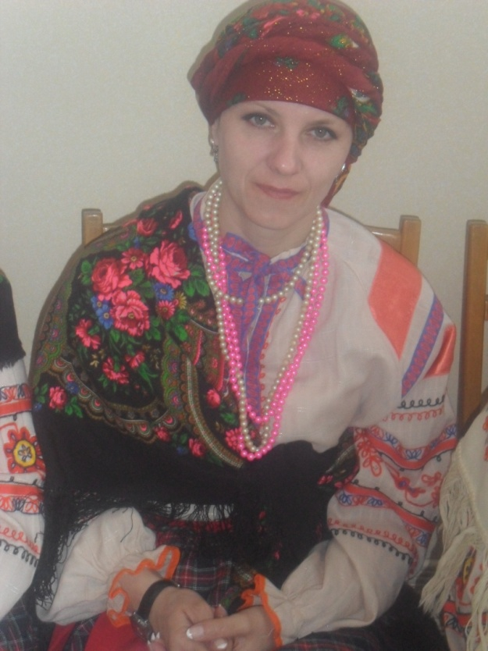

Структура организации культуры: «Рылёвский культурно - досуговый центр»,
Режим работы: Среда-пятница с 9.00-14.00. вечер с 19.00-22.00
Суббота-Воскресенье с 10.00-14.00 . вечер с 19.00-22.00
Выходные: Понедельник,Вторник.
Художественный руководитель: «Рылёвского культурно-досугового центра»-Игуменова Ольга Анатольевна.
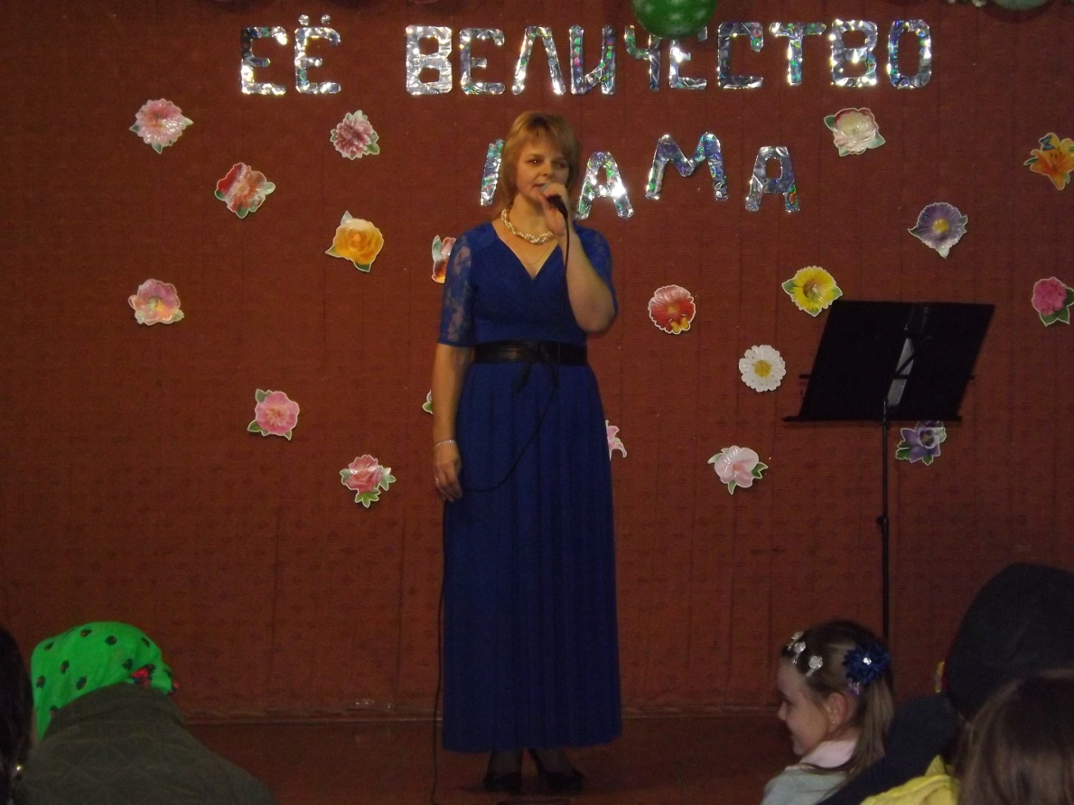

Филиалы: МКУК «Рылёвский КДЦ»
Заведующая Берёзовским СК - Степочкина Галина Вячеславовна
Режим работы: Среда-Воскресенье с 9.00-13.00.
Заведующая Ботвиньевским СК – Габибулаева Надият Хабиевна
Режим работы: Среда-Воскресенье с 9.00-16.20.
Заведующая Жемчужниковским СК – Никулушкина Елена Николаевна
Режим работы: Среда-Воскресенье с 9.00-14.00

№ п/н | Наименование кружка | Место нахождение | Кол-во участников
1 | «ИЗО» Весёлые краски» | Рылёвский КДЦ | 9
2 | Вокальный (детский) | Рылёвский КДЦ | 9
3 | Умелые ручки (детский) | Рылёвский КДЦ | 9
4 | Театральный (детский) | Рылёвский КДЦ | 9
5 | Художественное слово | Берёзовский СК | 7
6 | Театральный (детский) | Берёзовский СК | 7
7 | Вокал (детский) | Берёзовский СК | 6
8 | Танцевальный (детский) | Ботвиньевский СК | 7
9 | «ИЗО» (детский) | Ботвиньевский СК | 5
10 | «Мягкая игрушка» | Жемчужниковский СК | 8
11 | Умелые ручки (детский) | Жемчужниковский СК | 8
12 | Фольклорный (взрослый) | с.Стояново | 9

Сведения по КЛО МКУК «Рылёвский КДЦ»

Сведения о видах предоставляемых услуг.
  - . Учреждение создано в целях организации досуга и приобщения жителей муниципального образования к творчеству, культурному развитию и самообразованию, любительскому искусству и ремёслам.
  - . Задачами учреждения являются:
-удовлетворение потребностей населения в сохранении и развитии традиционного народного художественного творчества, любительского искусства, другой самодеятельной творческой инициативы и социально культурной активности населения;
-создание благоприятных условий для организации культурного досуга и отдыха жителей муниципального образования;
-предоставление услуг социально-культурного, просветительского, оздоровительного и развлекательного характера, доступных для широких слоёв населения;
-развитие современных форм организации культурного досуга с учётом потребностей различных социально-возрастных групп населения.
1.3. Для достижения установленных настоящим Уставом целей Учреждение осуществляет следующие виды деятельности:
-создание и организация работы любительских творческих коллективов, кружков, студий, любительских объединений, клубов по интересам различной направленности и других клубных формирований;
-проведение различных по форме и тематике культурно –массовых мероприятий, праздников, театральных представлений, смотров, фестивалей, конкурсов, концертов, выставок, вечеров, просмотров кинофильмов, игровых развлекательных программ и других форм показа результатов творческой деятельности клубных формирований;
Деятельность Учреждения по реализации предусмотренных Уставом работ и услуг направлена на развитие и совершенствование основной уставной деятельности.
2.1 Задачами учреждения являются: организация и координация деятельности учреждений культуры клубного типа на территории муниципального образования Восточно-Одоевское Одоевского района;
- организация и проведения праздников, конкурсов, фестивалей и участие в иных творческих проектах на территории района;
-информационно-методическое обеспечение деятельности учреждений;
-содействие в развитии народного творчества: проведение районных семинаров, конференции, школ передового опыта, мастер-классов;
-обеспечение участия самодеятельных творческих коллективов района в областных, региональных, всероссийских и международных конкурсах, фестивалях;
-изучение общественных потребностей в сфере культуры;
-создание благоприятной культурной среды для воспитания и развития личности, формирование у жителей позитивных ценностных установок;
-обеспечение культурного обслуживания населения муниципального образования Восточно-Одоевское с учётом культурных интересов и потребностей различных социально-возрастных групп;
-поддержка ,развитие художественного самодеятельного творчества, самобытных национальных культур;
-организация, развитие и внедрение различных форм культурно-досуговой деятельности населения;
Удовлетворение потребностей населения в сохранении и развитии традиционного народного художественного творчества, любительского искусства, другой самодеятельной творческой инициативы и социально-культурной активности населения.
-обеспечение доступности культуры для жителей МО Восточно-Одоевское;
-сохранение и пропаганда культурно-исторического наследия;
Предметом деятельности Учреждения является выполнение работ, оказание услуг, производство интеллектуальной и иной продукции в целях удовлетворения общественных потребностей в сфере на территории МО Восточно-Одоевское Одоевского района.
Для достижения указанных целей, Учреждение осуществляет виды основной деятельности:
-создаёт и организует работу кружков, коллективов, клубов, курсов, Любительских объединений и других клубных формирований по различным направлениям деятельности в зависимости от запросов населения, не противоречащих закону;
-осуществляет подготовку и проведение вечеров, театрализованных пре дставлений, танцевально-развлекательных, театральных, литературно-художественных, выставочных, концертных, игровых программ, вечеров отдыха, тематических праздников торжественных поздравлений, карнавалов, детских утренников, семейных праздников, обрядов, ритуалов, дискотек, спектаклей, конкурсов и других форм культурной деятельности;
-оказывает методическую и практическую помощь в разработке сценарных, методических материалов учреждениям культуры.
-оказывает методическую и практическую помощь в разработке и осуществлении художественного оформления закрытых помещений, открытых площадок;
-занимается изучением, обобщением и распространением опыта культурно-массовой, культурно-воспитательной, культурно-зрелищной работы Учреждения.
Деятельность Учреждения по реализации предусмотренных Уставом работ и услуг направлена на развитие и совершенствование основной уставной деятельности. Учреждение для достижения целей, ради которой оно создано, может осуществлять приносящую доход деятельность в порядке, установленном действующим законодательством, и оказание посреднических услуг ,направленных на развитие культурного досуга и отдыха жителей муниципального образования.

Сведения по кружкам МКУК «Рылёвский КДЦ» на 2017год.
№п/п | Наименование кружка | Место  нахождения | Кол-во  участников
1  2  3  4  5  6  7  8  9  10  11  12 | ИЗО-«Весёлые краски»  Вокальный (детский)  Умелые ручки (детский)  Театральный  Театральный  (детский)  Художественное слово  Театральный  Вокал  Танцевальный (детский)  ИЗО(детский)  Мягкая игрушка  Умелые ручки  Фольклорный | «Рылёвский КДЦ»  «Рылёвский КДЦ»  «Рылёвский КДЦ»  «Рылёвский КДЦ»  с. Берёзово  с.Берёзово  с.Берёзово  с.Ботвиньево  с.Ботвиньево  с.Жемчужниково  с.Жемчужниково  с.Стояново | 9  9  9  9  9  7  7  6  7  5  8  8  9

СВЕДЕНИЯ О КЛУБАХ ПО ИНТЕРЕСАМ
№п/п | Наименование клубного  учреждения | Название клуба по интересам  Ф.И.О. руководителя | Дата  Создания  клуба | Вид  деятельности | К-во  участн
1  2  3  4 | Рылёвский КДЦ  Стояновский СК  Ботвиньевский СК  Берёзовский СК | «Ветеран»рук.  Ефимова З.Г.  «Хозяюшка»  Рук. Сибирякина Т.И  «Любители растений»рук.  Сафронова Н.А.  «Краса-девица»рук.  Шейникова С.А.  «Тенис»  «Бильардист»  Рук.Шейников С.В.  «Бильардист»  Рук.Габибулаев З.А.  «Тенис»рук. Габибулаев З.А.  «Родничок»рук  Стёпочкина Г.В.  «Спортивный» | 2008  2009  2011  2011  2010  2010  2010  2010  2007  2008 | Информационно  Просветительский  Эстетическое  Флористика  Эстетическое  Спортивно-развивающее  Спортивно-развивающее  Спортивно-развивающее  Краеведение  оздоровительный | 15чел  9чел  7чел  7чел  7чел  8чел  12чел  12чел  10чел  9чел

